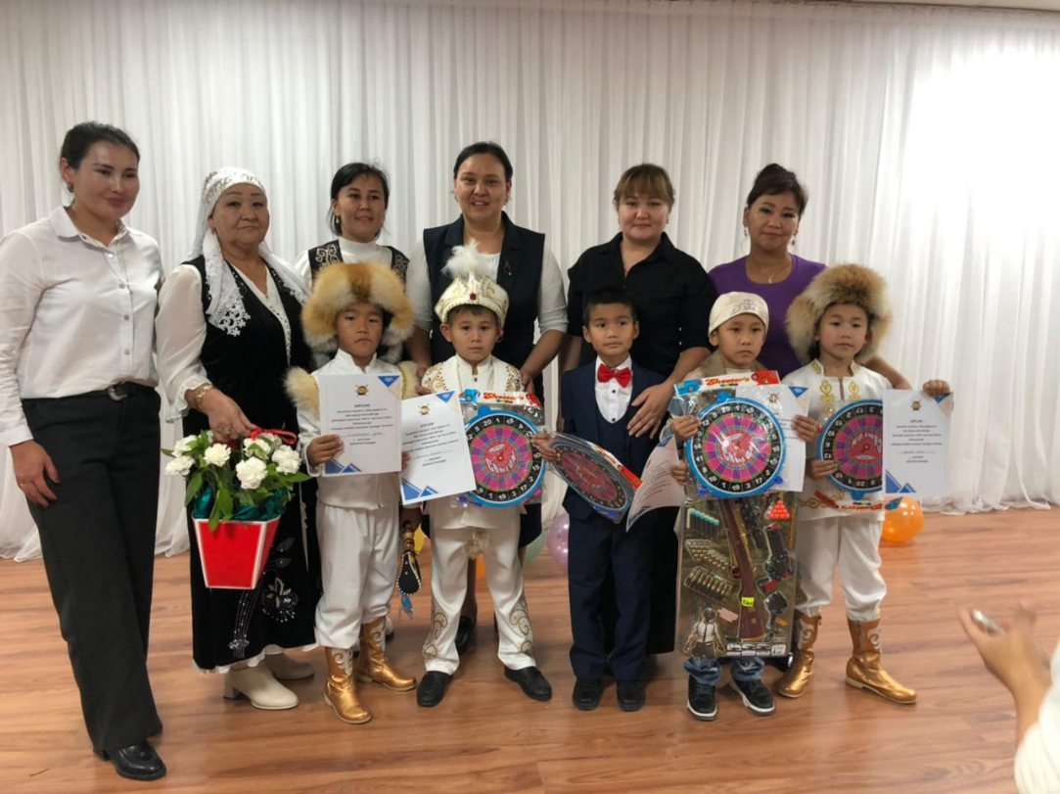

**БАХАУБЕДЕН Алинұр,**

**"Жас Дарын-3”бастауыш мектебінің 2 «А» сынып оқушысы.**

**Жетекшісі: МОЛДАБЕКОВА Мақпалжан Бауржановна.**

**Шымкент қаласы**

**МҰҒАЛІМНІҢ ЕҢБЕГІ – ОҚУШЫНЫҢ ЖЕТІСТІГІ**

Білім - оқу-білімнің, өнер-ғылымның іргетасы, тәуелсіз еліміздің дамуының алтын арқауы.

Мұғалім — мектептің айнасы, өмір бәйтерегінің тереңге тартқан тамыры. «Ұстазы мықтының ұстанымы мықты» демекші, бүгінгі жылдам дамып, өзгеріп отырған қоғам талаптарына сай, лайықты ұрпақ тәрбиелеу-парызымыз. Білімді ұрпақ қалыптастыра алған мемлекет қана талабы мен талғамы күн санап жоғарылап отырған мына заманның бар қиындығын тізе бүктіріп, әлемді мойындата алады.

Ел өркениеті қашанда жастардың білім деңгейімен өлшенеді. Ендеше, ертеңгі күннің еншісі - бүгінгі жас ұрпақтың білімі мен тәрбиесіне тікелей байланысты. Тұғыры биік еліміздің ертеңі бүгінгісінен де жарқын болуы - рухы асқақ, өресі биік, білімді де талантты ұрпақ қолында.

«Адамның адамшылығы – жақсы ұстаздан» деп ұлы Абай айтқандай, болашақ ұрпағымыздың қандай болып өсетіні мұғалімнің адал еңбегіне, педагогикалық шеберлігіне, шыдамдылығына, сондай-ақ, өз жұмысына деген сүйіспеншілігіне байланысты. Қай заманда да ұстазға деген құрмет шексіз, ұстаздықтың шоқтығы биік. Дегенмен, мұғалімнің рөлі уақыт өткен сайын өзгеріп жатқанын түсіну керек – қазіргі уақытта балалардың бойына академиялық базаны сіңіріп қана қоймай, оларды өз бетінше ойлануға, шешім қабылдауға және жауапкершілікке үйрету өте маңызды.

«Жас Дарын-3» бастауыш мектебінің 2 «А» сынып оқушысы Бахаубеден Алинұр көптеген жетістіктерге жетті. Жеткен жетістіктерін атап өтетін болсақ:

Республика көлемінде «Zeyindi_bala» балалар журналының ұйымдастыруымен ақиық ақын Мұқағали Мақатаевтың туылған күніне орай «Мақатаев оқулары» атты конкурсына мәнерлеп оқу бағыты бойынша қатысып жүлделі орын алып, 1-дәрежелі дипломмен марапатталды.

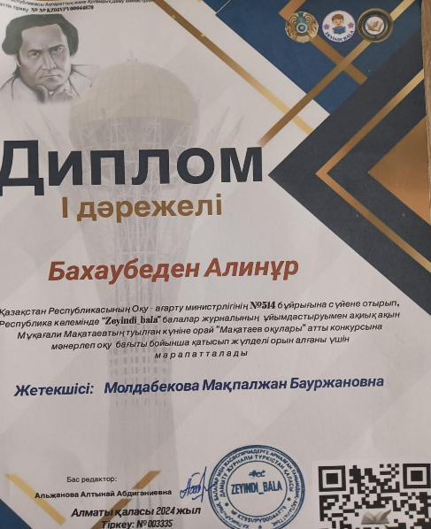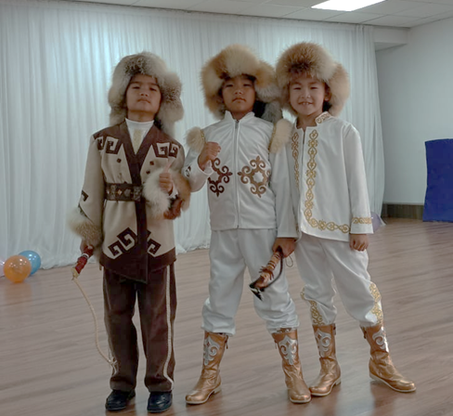

«Айтылар естеліктер мен туралы,  
Біреулер жан еді дер өр тұлғалы.  
Біреулер тұлпар еді деуі мүмкін,  
Бүтінделмей кеткен бір ер тұрманы.»  
Иә, ақын туралы бүгінгі таңда естеліктер де жазылып, лебіздер айтылуда.

Алинұр тек білім жағынан ғана емес, жан-жақты өнерлі жігіт. Түрлі жарыстарға, сайыстарға барып жүлдлі орындарға ие болуда. Солардың бірін атап өтетін болсақ, Шымкент қаласы «Жас Дарын – 3» бастауыш мектебінде ұйымдастырылған «Жігіт сұлтаны – 2023» байқауында «ЖІГІТ СҰЛТАНЫ – 2023» атағын алып, Бахаубеден Алинұр бас жүлдені жеңіп алған болатын.

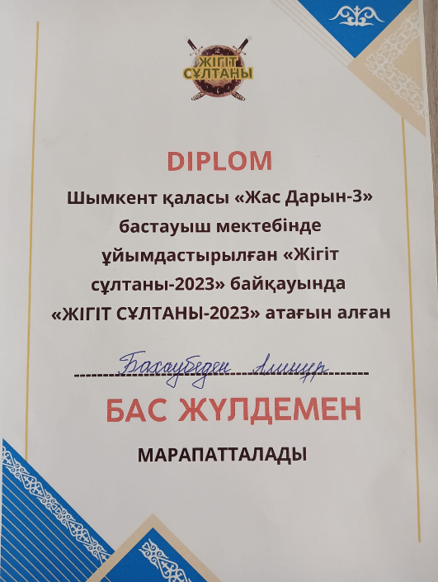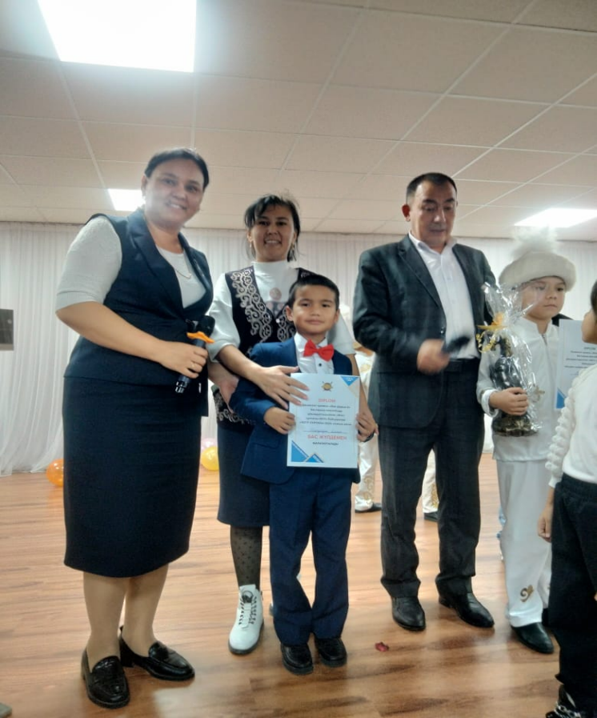



Ұлттық құндылықтарға әр хaлықтың ғасырлар бoйы жинақтаған ұлттық, рухани және мәдени құндылықтары жатады. Осы құндылықтарды ұрпағымыздың бойынa сіңіріп, оқу-тәрбие үдерісінде ұлтжандылыққа, отаншылдық пен салт-дәстүрімізді құрметтеуге баулып, өз халқын, өз мемлекетін көздің қарашығындай қорғайтын тұлғaларды тәрбиeлеу – ұстаздар алдындағы басты міндет. Ұлтымыздың тұнып тұрғaн асыл мұра, рухани байлығын оқыту үдерісінe енгізу арқылы қазaқ хaлқының құнды ойларын, даналық пәлсaпаcын, өмірлік тәжірибeсін халық игілігі үшін қолдaна алaтын жан-жақты дамыған, білімді, өзіндік көзқaрасы бaр жеке тұлғаны қaлыптастырaмыз.

Бахаубен Алинұр оқушымыз намысшыл, қайратты, болашақта Отанға, елге қызмет жасаймын деген арман-мақсаттары өте көп қазақтың жігіті.

Міне осындай жетістікке жетудің бірден-бір жолы мектеп басшысына байланысты. «Ісіңізге, еңбегіңізге, оқуыңызға нағыз адамгершілікпен кіріссеңіз, сөз жоқ, жеңіске жетесіз» деген екен ғалым Қаныш Сәтбаев. Өйткені ең алдымен өз кәсібіңе, өз пәніңе деген зор сүйіспеншілік болғаны абзал. Осынау сүйіспеншілік оқушы бойындағы білімге, өнерге деген алғашқы құштарлығын түртіп оятады. Ал осы шәкірт бойында оянған білім құштарлығы енді тұтанған шырақ секілді. Ең қиыны — осынау шырақты сөндіріп алмау. Ол үшін талмай еңбектену мен іздену қажет. Сонда ғана осы білім шырағы лаулаған жалынға айналары сөзсіз.